中山大学数据科学与计算机学院本科生实验报告

课程名称：编译器构造实验 任课教师：陈炬桦

|  |  |  |  |
| --- | --- | --- | --- |
| 学年度 | 2018-2019 | 学期 | 第二学期 |
| 年级 | 16级 | 专业（方向） | 计算机科学与技术 |
| 学号 | 16337341 | 姓名 | 朱志儒 |
| 电话 | 15989184223 | Email | 739741104@qq.com |
| 开始日期 | 2019/4/26 | 完成日期 | 2019/4/26 |

1. 实验题目

**传递闭包的Warshall算法**

* 1. Description

传递闭包的Warshall算法为：  
for j:=1 until N do  
 for i:=1 until N do  
  if M[i,j]=1 then   for k:=1 until N do  
        M[i,k]:= M[i,k]∨M[j,k]  
输入矩阵M(R),计算并输出M(R+)。

* 1. Input

输入M方阵的行列数；  
输入矩阵M(R);

* 1. Output

 计算并输出M(R+)，每个符号占3格；

1. 算法描述（介绍程序模块功能，流程图）
2. **Warshall算法过程：**

设在n个元素的有限集上关系R的关系矩阵为M：

1. 置新矩阵A = M；
2. 置k = 1；
3. 对所有i，如果A[i, k] = 1，则对j = 1, 2, …, n执行：
$$A\left[i, j\right]←A[i,j]∨A[k,j]$$

4. k增1；
5. 如果k ≤ n，则转到步骤（3），否则停止。

所得的矩阵A即为关系R的传递闭包t(R)的关系矩阵。

1. **流程图：**

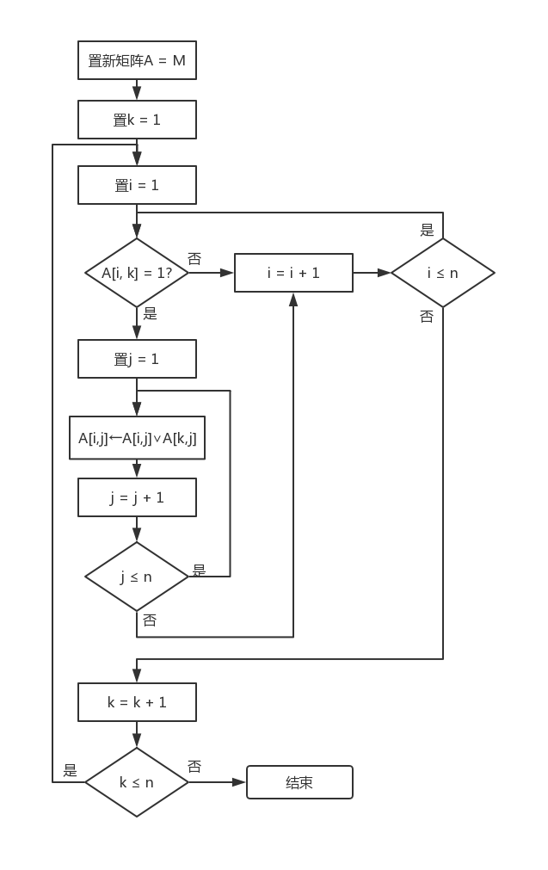

1. 测试数据（2组）

|  |  |  |
| --- | --- | --- |
|  | 输入 | 输出 |
| 第一组 | 5  0 1 1 0 0  1 0 1 0 1  0 1 0 0 1  0 0 0 0 0  1 0 0 0 1 | 1 1 1 0 1  1 1 1 0 1  1 1 1 0 1  0 0 0 0 0  1 1 1 0 1 |
| 第二组 | 5  1 0 0 1 1  0 1 1 1 1  0 0 0 1 0  0 0 0 0 0  0 1 0 1 0 | 1 1 1 1 1  0 1 1 1 1  0 0 0 1 0  0 0 0 0 0  0 1 1 1 1 |

1. 程序清单
2. #include <iostream>
3. **using** **namespace** std;
5. **int** main() {
6. **int** rows;
7. **int** matrix[100][100];
8. cin >> rows;
9. **for** (**int** i = 0; i < rows; ++i)
10. **for** (**int** j = 0; j < rows; ++j)
11. cin >> matrix[i][j];
12. **for** (**int** i = 0; i < rows; ++i)
13. **for** (**int** j = 0; j < rows; ++j)
14. **if** (matrix[j][i] == 1)
15. **for** (**int** k = 0; k < rows; ++k)
16. **if** (matrix[i][k] == 1)
17. matrix[j][k] = 1;
18. **for** (**int** i = 0; i < rows; ++i) {
19. **for** (**int** j = 0; j < rows; ++j) {
20. cout.setf(ios::right);
21. cout.width(3);
22. cout << matrix[i][j];
23. }
24. cout << endl;
25. }
26. **return** 0;
27. }